**OʻZBEKISTON RESPUBLIKASI OLIY TA’LIM, FAN VA INNOVATSIYALAR VAZIRLIGI**

**ISLOM KARIMOV NOMIDAGI TOSHKENT DAVLATTEXNIKAUNIVERSITETI**

**“ELEKTRONIKAVAAVTOMATIKA”fakulteti**

**“Ishlab chiqarish jarayonlarini avtomatlashtirish”kafedrasi**



“Texnologik jarayonlarni avtomatlashtirish”fanidan

**“Unni quritish jarayonlarni avtomatlashtirish”** mavzusida

KURS LOYIHASI

**Bajardi: Norboyev Muhammad**

**Qabulqildi: Rajabov Azamat**

Toshkent–2023

**MUNDARIJA**

**Kirish**

**1.Texnologik jarayon tavsifi**

**2.Avtomatlashtirish tizimi haqida umumiy ma’lumot**

**3. Hisob qismi**

**Xulosa**

**Foyadalangan adabiyotlar**

**Kirish**

Un-yorma sanoati - oziq-ovqat sanoatiimng galla donlarini qayta ishlaydigan tarmogʻi. Asosiy mahsuloti un va yorma. Un tortish qadimdan maʼlum. Dastlab donlar yorgʻuchoq (toshyorma) va oʻgʻirda yanchilgan, qoʻl tegirmonda yorma yoki un qilingan, keyinchalik suv tegirmonlari, 17-asrda kam suvli joylarda shamol tegirmonlari qurildi. 1786-yil Buyuk Britaniyada, 1818-yilda Rossiyada bugʻ bilan ishlaydigan dastlabki tegirmonlar paydo boʻldi. Elektr energiyasi paydo boʻlishi bilan tegirmonlar asosan shu energiya bilan ishlatila boshlandi va soha jadal rivojlandi.

Oʻrta Osiyoda, xususan, Oʻzbekistonda xam gʻalla qadimdan mayda suv tegirmonlarida tortilgan. 1870-yilda hozirgi Oʻzbekiston hududida kepakli jaydari un tortiladigan, unumdorligi bir sutkada bir necha sentner boʻlgan 5 mingdan ortiq tegirmon boʻlgan. 1903-yilda 1975 ta kichik suv tegirmoni ishladi. Birinchi katta tegirmon (zd) 1883-yilda Toshkentda, ikkinchisi 1898-yilda Samarqandda qurildi. Keyinchalik yirikroq tegirmonlar Andijon (1901) va boshqa shaharlarda ham paydo boʻldi. 1908-yilda Turkiston oʻlkasida 26,4 ming t., 1913-yilda 37,9 ming t un tayyorlangan.

1918-yil yirik tegirmonlar natsionalizatsiya qilindi, 1920-yil "Turkun" — Turkiston Respublikasi un sanoati tresti tashkil etildi, uning tarkibida 21 un korxonasi, 6 ta guruch zavodi ishladi. Oʻsha yillarda Oʻzbekistonda xususiy mulk boʻlgan 4510 suv tegirmoni va objuvozlar bor edi.

30-yillardan boshlab viloyatlar markazlari, sanoat korxonalari joylashgan yirik shaharlarda yangi un zavodlari va kombinatlari kurilishi boshlandi. 1932-yilda don maxsulotlarini tayyorlash, kayta ishlash va sotish bilan shugʻullanadigan "Oʻzdontayyorlov" respublika idorasi tuzildi (1992-yildan "Oʻzdonmaxsulot" davlataksiyadorlik korporatsiyasi). 1941-yilga kelib respublikada sanoat yoʻli bilan un i.ch. 10 marta koʻpaydi (345,8 ming t). 60—70-yillarda 3 navli un tortadigan, 240 t/sutka quvvatli 8 ta un kombinatlari ishga tushirildi. 1970-yilda respublika un zavodlarining ishlab chiqarish quvvatlari 3243 t/sutkaga yetkazildi. 1991-yildan keyin qishloq joylarda koʻpgina jamoa, shirkat xoʻjaliklarida kichik va oʻrta biznes tadbirkorlari tomonidan elektr kuvvati bilan ishlaydigan kichik tegirmonlar kurish rivoj topdi.

"Oʻzdonmahsulot" korporatsiyasi tarkibida navli un, manniy yormasi ishlab chiqariladigan 52 zavod bor. Ularning 20 tadan koʻprogʻi zamonaviy texnologik uskunalar (asosan, Shveysariyaning "Byuller AG" firmasi) bilan jixrzlangan (2004).

Oziq-ovqat sanoatining yana bir muhim tarmogʻi yorma sanoatida suli, marjumak, bugʻdoy, arpa, makkajoʻxori, sholi va dukkakli ekinlar (noʻxat, loviya, yasmiq) donidan har xil yorma ishlab chiqariladi. Oʻzbekistonda, asosan, sholidan turli navli guruch tayyorlanadi. Uning yirik korxonalari Toshkent, Muzrobod, Xoʻjayli, Shumanay, Xonqa, Bogʻot va boshqa shaharlarda joylashgan. "Navoiydonmahsulot" ktida qandolatchilik va non sanoati uchun makkajoʻxori yormasi bilan birga makkajoʻxori uni ham ishlab chiqariladi.

2003-yilda Oʻzbekiston Un-yorma sanoatis. korxonalarida 971,1 ming t un, 36,9 ming t yorma, shu jumladan, 35,6 ming t guruch ishlab chiqarildi (2000-yilda tegishlicha 1756,1; 88,5; 84,3 ming t).

Jahondagi rivojlangan mamlakatlarda bugʻdoy uni oziq-ovqat mahsuloti tayyorlashda asosiy oʻrinda turadi. Bu mamlakatlarda aholi jon boshiga non isteʼmol qilishning pasayib borishiga qaramay, un ishlab chiqarish hajmi oʻsib bormoqda. AQSH, Kanada, Yaponiya, Buyuk Britaniya, Fransiya, Italiya, Meksika, Braziliya va boshqa mamlakatlarda unyorma ishlab chiqarish sanoati yaxshi taraqqiy etgan.

**Texnologik jarayon tavsifi**

Chang xomashyosi, ishlab chiqarishda maqsadli koʻlamidan qat'i nazar, quritishni talab qiladi. Kukunlar nafaqat oziq-ovqat sanoatida, balki boshqa koʻplab sohalarda ham qoʻllaniladi: dorixona, qishloq xoʻjaligi, qurilish va boshqalar.

Kelib chiqishi tabiatidan qat'i nazar, un etarli darajada yuqori tezlikda quritilishi kerak. Un xom ashyosining kichik zarralari rivojlangan yuzaga ega. Unni quritishning asosiy muammosi - isitiladigan un aralashmasining kislorod bilan aloqa qilish jarayonida yong'in xavfining yuqori darajasi. Biroq, bu muammo hozirgi texnologik yondashuv bilan ahamiyatsiz. Unni maydalash va quritish uchun zamonaviy uskunalar barcha xavfli nuanslarni hisobga oladigan va oldini oladigan tarzda oʻylangan va ishlab chiqilgan.

Ishlab chiqarishga qoʻyiladigan talablarga qarab, unni quritish uchun har xil turdagi uskunalarning katta arsenali mavjud. Biz maqolamizda eng mashhur modellarni koʻrib chiqamiz.

Eng ommabop vertikal pnevmatik uskunaga tegishli boʻlgan "fleshli quritgich" variantidir. Bu holda xom ashyo doimiy ravishda yuqori haroratga duchor boʻlgan vertikal kameraga yuboriladi.

Oddiy uskuna dizayni va arzonligi bu turdagi un quritgichni mashhur qiladi. Vertikal pnevmatik quritgichlarning rentabelligi ularning dizel yoqilg'isi bilan ishlashi va oddiy konstruktiv elementlardan iboratligi bilan erishiladi. Va soddaligi, asosan, konveyerlarning yoʻqligida, butun quritish aylanishida va mahsulotlarni tashish havo oqimi tufayli amalga oshiriladi. Bunday qurilmalarning ishlashidagi zaif tomon - bu faqat ochiq koʻcha joylariga joylashtirish uchun qulay boʻlgan ulkan vertikal trubaning mavjudligi. Quvurning uzunligi 20 metrga yetishi mumkin.

Kichkina xonalar uchun un uchun barabanli quritgichlardan foydalanish tavsiya etiladi. Nomidan koʻrinib turibdiki, un doimo aylanadigan tamburda quritiladi va ichki qovurg'alar tufayli modda aralashtiriladi. Doimiy aralashtirish bilan barabanga isitiladigan havo beriladi va shu bilan un quritiladi.

Unni quritgichning yana bir turi yuqori tezlikda mikserdir. Quritish yopiq ichki idishda amalga oshiriladi, bu erda un zarralarining ishqalanishi mikserning ichki devorlaridan ham, maxsus mikser pichoqlaridan ham amalga oshiriladi. Maxsus isitgichlar tufayli havo kameraga ma'lum bir haroratda kiradi, bu esa quritishga yordam beradi. Ammo, bu unni qayta ishlashning qimmat variantidir, shuning uchun unga talab past.

Turli xil kelib chiqadigan unni quritishning eng maqbul usuli bu vakuumli quritish uskunasi. Vakuumli quritgichlar hozirda oziq-ovqat, kimyo, farmatsevtika va boshqa sohalarda keng qoʻllaniladi. Bunday asbob-uskunalar nafaqat kukunlarni yuqori haroratda qayta ishlash uchun, balki suyuq yoki xamirli mahsulotlar uchun ham moʻljallangan. Quritish kamerasi ichidagi vakuum tufayli quritish harorati talablari sezilarli darajada kamayadi. Bu ozuqa moddalarini yuqori ishlov berish haroratida parchalanadigan oziq-ovqatlarda saqlashga imkon beradi. Sut kukuni kabi mahsulotlarni quritish uchun bu turdagi quritgich odatda ajralmas hisoblanadi. Vakuumli quritgich unning namlikni yoʻqotish haroratini pasaytiradi, bu nafaqat mahsulotning foydaliligini saqlaydi, balki quritish davrini sezilarli darajada qisqartiradi. Bu ta'sir vakuumda suvning qaynash nuqtasi allaqachon 65 daraja boʻlganligi sababli erishiladi.

Vakuumli quritgichning yana bir varianti muzlatilgan quritishdir. Muzlatib quritish uskunasida suyuqlik tarkibini qattiq fazadan toʻg'ridan-toʻg'ri bug'ga oʻtkazish uchun oldindan muzlatilgan mahsulotlar quritiladi. Namlik toʻg'ridan-toʻg'ri oziq-ovqat muzidan chiqariladi, shuning uchun barcha vitaminlar va ozuqa moddalari saqlanib qoladi. Ammo bu turdagi quritgich oziq-ovqat uni uchun ishlatilmaydi, muzlatish quritgichlarining asosiy qoʻllanilishi farmatsevtika va oziq-ovqat mahsulotlarini quritishdir.

Unning namligi oshishi bilan uni bir necha bosqichda quritish kerak. Buning uchun bir nechta quritgich kerak. Ba'zi uskunalar liniyalarida hatto quritish uchun katta va namlik oʻz ichiga olgan zarralarni saralaydigan alohida filtrlash tizimlari mavjud.

Vertikal pnevmatik turdagi quritgichlar va baraban sig'imi eng yaxshi koʻrsatkichlarga ega. Buning sababi, mavjud idishlarga doimiy ravishda 200 daraja haroratda havo etkazib berilishi va quritish jarayoni tez, bir tekis va uzluksiz amalga oshiriladi. Biroq, belgilangan namunadagi quritgichlardan faqat un xom ashyosining ayrim turlari uchun foydalanish mumkin. Yuqori harorat ta'sirida parchalanishi mumkin boʻlgan kukunlar bu tarzda qurimaydi, ularni vakuum yoki liyofil namunali qurilmalar bilan qayta ishlash tavsiya etiladi.

TEN24 kompaniyasidan innovatsion va hatto eskirgan quritgichlarning mutlaqo barcha variantlari uchun elektr isitgichlarni xarid qilishingiz mumkin. Buni amalga oshirish uchun siz faqat uskunaning parametrlarini va muvaffaqiyatsiz isitgichni koʻrsatishingiz kerak. Shuningdek, siz oʻzingizning chizilgan rasmingiz boʻyicha bizdan mevalarni quritish uchun liyofil uskunalarga buyurtma berishingiz mumkin. Maxsus moʻljallangan quritgich ruxsat beradi.

Zamonaviy egizak vintli ekstruderlarning WPCni samarali gazsizlantirish qobiliyatini hisobga olgan holda, ular namlik miqdori 8% gacha boʻlgan unni quritish qobiliyatiga ega. Yog'och unidan tashqari, quritgichga kirganda namlik miqdori 3-4% dan oshmasligi kerak. Har qanday kukunli moddani quritish barcha sohalarda qoʻllaniladi: oziq-ovqatdan tortib to qurilishgacha. Bundan tashqari, nozik unni quritish jarayoni qoʻpol tarkibli unni quritishdan koʻra tezroq.

Quritish paytida ochiq olovdan foydalanmaslik uchun standart xavfsizlik chorasi hisoblanadi. Statik elektrni yoʻq qilish, unni quritish jarayonini haroratni nazorat qilish, quritish moslamasini ehtiyotkorlik bilan yopishtirish, unning atmosferaga tushishidan himoya qilish, ishlab chiqarish binolarini muntazam tozalash, yong'in oʻchirish va ishga tushirish tizimlarini avtomatik oʻrnatish - bularning barchasi. oʻqitilgan texnik xodimlarning boshqaruvi tomonidan amalga oshiriladi.

**Avtomatlashtirish haqida umumiy malumot**

Unni quritish jarayonida toʻg'ridan-toʻg'ri quritish vositasi barabanga fan bilan etkazib beriladigan oddiy havodan foydalanadi, yonish jarayonini nazorat qilishning iloji yoʻqligi sababli isitish uchun chiqindi gazlardan foydalanish tavsiya etilmaydi (uchqunlar va alanga olib kelishi mumkin). portlash). Tutun gazlari alohida muhrlangan boʻlinmada joylashgan boʻlib, issiqlik oqimlari barabanga maxsus shamollatish tizimi orqali etkazib beriladi, bu esa barabanga uchqunlarni butunlay yoʻq qiladi.

Quritish vositasining harorati (tutun gazi) va zarrachalar harakatining intensivligi un zarralari hajmiga, uning namligi va tuzilishiga bog'liq. Kirish joyidagi unning namligi qanchalik yuqori boʻlsa, unning quritish harorati past boʻlishi kerak, chiqish joyida bu jarayon teskari hisobda sodir boʻladi: namlik qancha past boʻlsa, shamollatish havosi shunchalik issiq boʻlishi mumkin. Quritish jarayoni 25-50 soniyadan bir necha daqiqagacha davom etishi mumkin.

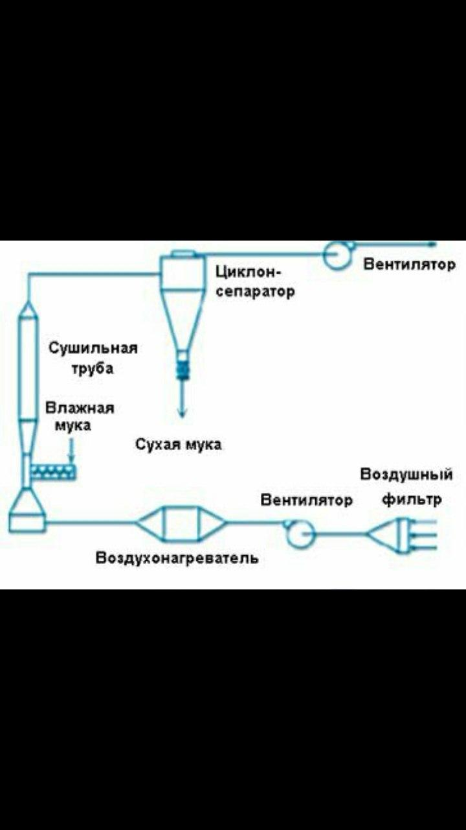

Avval barabanda unning sirt namligi chiqariladi, keyin quritish jarayoni sekinlashadi, lekin harorat koʻtarilishda davom etadi, chunki unning ichki namligini ajratish ancha qiyin.

Yog'och, oʻt va oziq-ovqat unini quritish sifat sertifikatlariga toʻliq mos keladigan turli xil quritgichlarda amalga oshiriladi. Un sifatini yaxshilash uchun quritish vaqti va tezligini aniqlash uchun turli mezonlar qoʻllaniladi. Unning namligi, qurituvchining namligi, silliqlash darajasi - bularning barchasi quritgichlarni tanlashda katta ahamiyatga ega.

Oziq-ovqat unini quritish rejimini 85 darajaga qadar kuchaytirish tavsiya etilmaydi - denatürasyon oʻzgarishi kleykovinaning 0,5-1% ga pasayishiga olib keladi, bu uning pishirish xususiyatlariga salbiy ta'sir qiladi.

Samarali quritish jarayoni toʻrtta asosiy omil bilan belgilanadi:

1. Har bir material (oʻsimlik uni, yog'och yoki oziq-ovqat) uchun harorat sharoitlarini optimal tanlash.

2. Quritish vositasining quritilishi kerak boʻlgan material bilan oʻzaro ta'siri kengroq boʻlishi kerak.

3. Optimal quritish vaqti haroratlaridan foydalanish.

4. Havoning maksimal harakatini ta'minlash (havo massasidan tomchi bug'larini olib tashlash usuli sifatida).

Quritish materialidan chiqadigan kapillyar namlik materialni quritishga toʻsqinlik qiladigan bug 'koʻylagini hosil qiladi. Uni butunlay yoʻq qilish uchun mahsulotni quritish kameralarida bug'ni toʻliq olib tashlashni ta'minlaydigan aniq vaqt davomida ushlab turish kerak. Gravitatsion kuchlar un zarralarini bir yoʻnalishda harakatlanishiga olib keladi, havo oqimi zarralari esa teskari yoʻnalishda harakat qiladi. Ushbu harakat bilan ishqalanish kuchi yoʻq va haroratning yaqin almashinuvi mavjud: havo sovutiladi, mahsulot zarralaridan namlikni olib tashlaydi.

Quritilgan materiallar xilma-xilligini, ularning barchasi turli xil xususiyat va xususiyatlarga ega ekanligini, turli xil ishlov berish sharoitlarini talab qilishini hisobga olsak, quritgichlarning konstruktsiyalari ham bir-biridan farq qilishi mumkin.

1-jadval

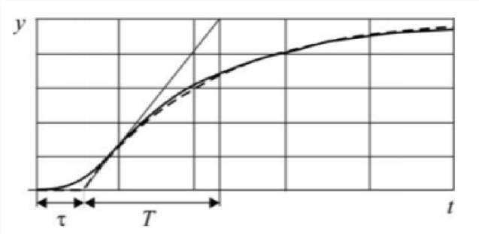

PI rostlagichlari koeffitsientlarini hisoblash formulasi 4-jadvalda jamlangan.

# h(t)=h(t-tum)

Odatda avtomatik sistemalarn inochiziqli deferensial tenglamalar bilan ifodalaydilar. Lekin juda koʻp hollarda ularni chiziqlantirish mumkin, ya’ni nochiziqli tenglamalarni sistemada hosil boʻlgan jarayonlarni taxminiy ifodalovchi chiziqli tenglamalar bilan almashtirish mumkin.

Zvenoning muvozanat rejimiga kirish va chiqish kattaliklarining *X0* va *Y0* qiymatlari toʻg‘r ikelsin, hamda zvenoning ish jarayonida “*X*” qiymatining “*X0*” qiymatdan og‘ishi kichik boʻlsin. Unda berilgan nochiziqli *Y=f(x)* ifodani muvozanat holatidagi nuqta atrofida Teylor qatoriga yoyib va shu qatornin gbirinchi darajali hadlaridan yuqorisini tashlab yuborib, quyidagi taqribiy ifodani ifodan iolish mumkin.

*Y≈φ(x0)+(∂φ/∂x0)(x-x0)*

bunda *(∂φ/∂x)0-x=x0* qiymatiga teng boʻlganda *φ(x)* funksiyasining *x* boʻyicha olingan hosilasi. Bu1tenglamani quyidagicha ifodalash mumkin:

*∆X=X-X0;*

*∆Y=Y-Y0K=(∂φ/∂x)*

**MATLAB Simulinkda modelni ishlab chiqish**

SimuLink toʻplami real vaqtda deyarli har qanday murakkablikdagi tizimlarni simulyatsiya qilish imkonini beradi. Oʻrganilayotgan tizim modeli dastur kutubxonasida taqdim etilgan alohida elementlardan grafik yig‘ish usuli bilan shakllantiriladi.

Ushbu paketning afzalliklaridan biri-asosiy modelga mos keladigan olingan natijalarning yuqori ishonchliligi.

## **Rostlagichlarning koeffitsientlarini ZieglerNikols usuli bilan hisoblash**

GB-1201 Avtomatik boshqaruvning klassik nazariyasida boshqaruvchining tuzilishi boshqaruv ob'ektining modelidan kelib chiqib tanlanadi. Shu bilan birga, murakkab boshqaruv ob'ektlari murakkab boshqaruvchilardan foydalanishni talab qiladi. Biroq, amalda, aksariyat hollarda, tartibga solish quyidagi shaklga ega boʻlgan PID kontrollerlaridan foydalanishga qisqartiriladi:

Bu yerda:

KP- proporsionallik koeffitsienti;

KI-integralkoeffitst;

KD-differentsialkoeffitsient.

PID roslagichlari har doim ham talab qilinadigan rostlash sifatini ta'minlay olmaydi, lekin ularning tuzilishining soddaligi va ularni sozlashning koʻplab nazariy va amaliy usullari tufayli PID kontrollerlari amaliy qoʻllanilishida asosiy hisoblanadi.

Ziegler-Nikols sozlash usuli PID kontrollerni sozlashning evristik usuli hisoblanadi.U Jon G. Ziegler va Nataniel B. Nikols tomonidan ishlab chiqilgan. Keyin tebranishdavri ishlatiladigan kontroller turiga va kerakli xatti-harakatlarga qarab P, I va Ddaromadlarini oʻrnatishuchunishlatiladi: KP KI KD

Eng mashhurlari Ziegler-Nikols usuli yordamida kontroller parametrlarini sozlashning ikkita variantidir.

## **Birinchi yoʻl**

Tizimning barqarorlik chegarasidan foydalanish boʻyicha boshqaruvchining koeffitsientlarini sozlashusuli.Sozlashtizimning chiqishida doimiy amplitudali barqaror tebranishlar paydo boʻlguncha P-rostlagichning proportsionallik koeffitsientini sekin oshirish KP bilan boshlanadi. Tizimda bunday tebranishlarning paydo boʻlish uning barqarorlik chegarasiga yetganligini koʻrsatadi. Bunday holati uchun proportsionallik koeffitsienti KPva barqaror tebranishlar davri T* belgilanadi.

Tekshirgich parametrlarining qiymati jadvalda keltirilgan formulalar boʻyicha hisoblanadi.

2-jadval

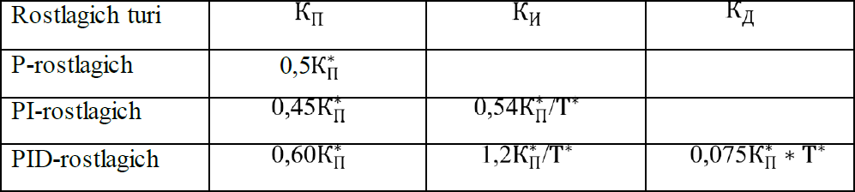

Ushbu variantning kamchiligi haqiqiy ob'ektni barqarorlik chegarasiga olib kelishzarurati boʻlib,bu koʻp hollarda tavsiya etilmaydi.

## **Ikkinchiyoʻl**

Tekshirish moslamasining parametrlarini oʻrnatish usuli ob'ektning bosqichma-bosqich boshqaruv harakatiga foydalanadi. Bu usul, shuningdek, ob'ektning holatigasalbiy ta'sir qiladi ,lekin ob'ekt uchun bunday tajribalarning oqibatlari birinchi holatga qaraganda kamroqah amiyatga ega.

Ob'ektning bunday ta'sirga reaktsiyasi oʻtkinchi jarayon xarakteristikasi. 8-rasmdagi kabi aperiodik oʻtkinchi xarakteristika ega boʻlgan boshqaruv ob'ektlari, aperiodik va oʻtkinchi bog‘lanishlarning ketma-ket ulanishi sifatida taqdime tiladi.

3-jadval

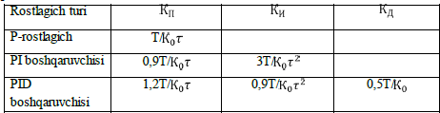

Parametrlari Ziegler-Nichols usuli yordamida hisoblangan rostlagichlar har doim ham tartibga solish jarayonining kerakli sifatini ta'minlamaydi. Qoida tariqasida, ularning parametrlarini qoʻshimcha sozlash talab qilinadi. Shunga qaramay, Ziegler-Nichols usuli va uning ba'zi modifikatsiyalari juda mashhur boʻlib, koʻplab rostlagich ishlab chiqaruvchilari ularni rostlagichni sozlash uchun tavsiyaqiladilar.

Oʻtkinchi jarayon xarakteristikadan olingan ob'ektning koeffitsientlarini qoʻllash asosida ikkinchi usulga muvofiq koeffitsientlarni hisoblab chiqamiz. Bug‘ni haroratini boshqarish konturi orqali uzatish funktsiyasi

𝑊(𝑝)= 0.93*e-1.45p*

2.77+1

Bu yerda:

*Ko* – obyektni uzatish koeffitsienti;T-ob'ektningvaqt konstantasi;

t-ob'ektning kechikish vaqti.

4-jadvalda PI va PID kontrollerlarining koeffitsientlari keltirilgan.

4-jadval-Bug‘ harorati konturi uchun rostlagichlarning koeffitsientlari.

4-jadval

| Rostlagich turi | Rostlagich turi | KI | KI |
| --- | --- | --- | --- |
| **PI-**  **boshqaruvchisi** | **PI-**  **boshqaruvchisi** | **0.2** | **4** |
|  |  |  |  |

**OBYEKTNING UZATISH FUNKSIYASINI TOPISH**

Yuqorida keltirilga jarayonning funksional sxemasidan va fizik oʻlchamlaridan uning uzatish funksiyasini aniqlaymiz. Kondensatorning soddaroq koʻrinishi quyidagichadir. Kondensatorning fizik oʻlchamlari quyidagichadir. Kondensatorning koʻndalang kesim deametri Ds=1.4m, uzunligi L=5.6m, gaz kondensatining chiqish sarfi Gch1=3.23kg/sek, oqartiruvchi havo kirish quvurining deametri Dk=426x24mm, kondensatorda azot dioksidi chiqish quvurining deametri Dch=296x10mm, tabiiy gazning kirishidagi sarf koeffisenti µ1=0,92, kondensatordan kondensatning chiqishidagi sarf koeffisenti µ2=0,62.

Uzatish funksiyasini topishdan oldin unin matematik modulini topamiz va u orqali tanlagan obyektimizni uzatish funksiyasini topamiz. Matematik modulini topishdan oldin uning moddiy balans tenglmasini tuzamiz. Modiy balans tenglamasi quyidagichadir:

Gk=Gch1+Gch2;

Pk=Pch;

Modiy balans tenglamasi yordamida kondensatordagi kondensat hajmini vaqt boʻyicha oʻzgarish tenglamasi quyidagicha yozamiz:

= Gch1 + Gch2 - Gk;

Bu yerda V=S*H deb olsak yuqoridagi difrensial tenglama quyidagi koʻrinish oladi.

S = Gch1 + Gch2 - Gk;

Bundan

S + Gch2 - Gk = Gch1;

kelib chiqadi.

Bunda uzatish funksiyani topadigan boʻlsak quyidagi koʻrinishga ega boʻladi.

W(p)==

Bu uzatish funksiyani har bir hadini ga boʻlamiz.

W(p)==

Kob= ; Tob=; ga teng boʻladi.

Reglament ma’lumotlariga koʻra Kob va Tob larni topamiz.

Shunday qilib uning uzatish funksiyasi quyidagi koʻrinishga ega boʻladi.

Wob(p) =;

Ishlab chiqarishda har qanday obyekt ishlaganda kechikish vaqti boʻlganligi sababli bu gaz kondensatorining ham sathini rostlaganda kechikish vaqti boʻladi. Shuning uchun ham uning uzatish funksiyasi birinchi tartibli inersial koʻrinishida boʻladi. U quyidagichadir:

Wob(p) =;

Bu yerda endi obyektning kechikish vaqtini aniqlaymiz:

Unda kondensatordan chiqayotgan gaz kondensatining sarfini vaqtga bog’liq holda kechikishini hisoblovchi formuladan topib olamiz.

U formulaning koʻrinishi quyidagicha.

=

Natijada obyektning kechikuvchi birinchi tartibli uzatish funksiyasi quyidagi koʻrinishni oladi.

Wob(p) = ;

Ushbu uzatish funksiyali obyektni sathini rostlash uchun unga regulyator tanlaymiz. Regulyator quyidagi shart boʻyicha tanladadi.

ξ = = = 0.658;

0.2 ξ 0.7 boʻlgan qiymatlarda PI roslagichi tanlanadi. Bizning ξ qiymati ham shunga mos keladi. Shuning uchun PI roslagichining parametrlarini topamiz.

PI roslagichining umumiy uzatish funksiyasi quyidagichadir.

= (1+)

PI regulyatorini parametrlarini hisoblab toppish quyidagi formula va almashtirishlar orqali hisoblab topiladi.

Uzatish funksiyalarini daraja koʻrinishida quyidagicha ifodalanadi.

Obyekt uchun darajali uzatish funksiyasi:

W() = A(𝜔)

= cos(t) + jsin(t);

Bu yerda A(𝜔 – uzatish funksiyasining amplitudasi, - zaxirani taminlovchi soʻnish darajasi.

Rostlagich uchun:

=

Uzatish funksiyalarining trigonometrik koʻrinishi esa quyidagicha:

W() = A(𝜔);

(m, ) (m, )=1;

(m, ) – obyekt uzatish funksiyasi.

(m, ) – rostlagichning uzatish funksiyasi.

Uzatish funksiyalarini toʻg’ridan - toʻg’ri ifodalanishi.

W() = P() + jQ();

Amplituda koʻrinishida ifodalangan uzatish funksiyalarini quyidagi tenglamalar sistemasi orqali hisoblab topiladi.

Amalda turg’unlik zaxirasi = 0.75 0.9 boʻlgan oralig’da m = 0.221 0.366 oralig’da oʻzgaradi.

**PI ROSTLAGICHINI PARAMETRLARINI HISOBLASH.**

1. Obyektning uzatish funksiyasini amplituda va faza koʻrinishida ifodalab olamiz.

Wob = ;

p = j-m almashtiramiz.

Wob(m, j) = ;

Bundan oraliq funksiya quyidagiga teng boʻladi.

(𝜔)= = ;

Bu yerda V1(𝜔) = – kasr suratining mavhum qismi, U1(𝜔) =1 kasr suratining haqiqiy qismi.

V2(𝜔) = – kasr maxrajining mavhum qismi, U2(𝜔) = m kasr maxrajining haqiqiy qismi.

A(= = ;

=;

;

;

;

Tenglamalar sistemasini yechib quyidagi natijalarni olamiz.

𝜔= 2.57 ; ;



;



Topilgan barcha qiymatlarni obyekt va rostlagichlarning uzatish funksiyasiga olib borib qoʻyib tayyor uzatish funksiyalarini hosil qilamiz.

Wob(p) = ;



va

= 2.8 +;



**JARAYONNING STRUKTUR SXEMASI.**

Topilgan barcha qiymatlardan obyektimizni struktur sxemasi quyidagicha boʻladi.





Yuqoridagi struktura asosida MATLAB dasturida obyektga bog’langan rostlagichning oʻtish xaraktiristikasi grafigini olamiz. U yerda datchik va ijro mexanizmlari berilgan boʻlib, ularning uzatish funksiyalari reglamentda berilgan xaraktristiklar orqali topib olamiz.

Ijro mexanizmning uzatish funksiyasi ikkinchi tartibli inersial zvenoga tog‘ri keladi ya’ni.

;

Sath datchigining uzatish funksiyasi esa birinchi tartibli inersial zvenoga toʻg’ri keladi ya’ni.

;

Umumiy uzatish funksiyalarining oʻtish xaraktristikasi va MATLAB dasturidagi strukturasi koʻrinishi quyidagicha:

## **P-rostlash qonuni bilan obyek tharoratini rostlash konturi.**

P-rostlagich tomonidan bug‘ haroratini rostlash konturi orqali boshqarish ob'ektini modellashtirishni amalga oshiramiz. Simulyatsiya natijalari 1-rasm a, b-rasmlarda koʻrsatilgan.

a) 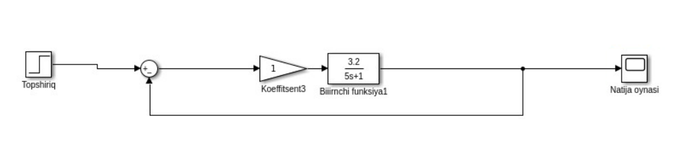

b) Oʻtish xarakteristikasi grafigi.

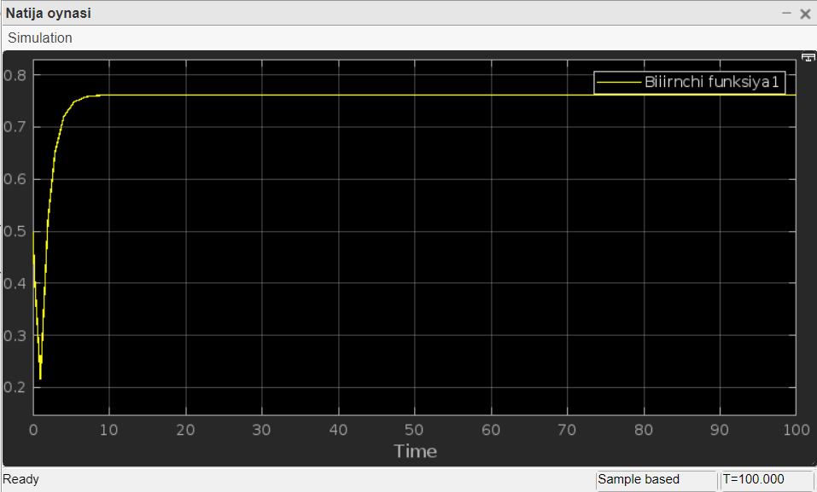

5-rasm. a) Ob’yek tmodeli, b) oʻtkinchi jarayon xarakteristikasi.

## **PI-rostlash qonuni bilan obyekt haroratini rostlash konturi.**

PI-rostlagich tomonidan bug‘ haroratini rostlash konturi orqali boshqarish ob'ektini modellashtirishni amalga oshiramiz. Rostlagich koeffisientlarini sozlanmagan holatda simulyatsiya natijalari 6-rasm a,b-rasmlarda koʻrsatilgan.

a)

Kob = 0,93; Tob = 2.7; τob = 1,4.

Bunday approksimatsiya aniqligi hE(T) nuqtada va hisoblangan qiymatlarida oʻtish funksiyasining tajribaviy qiymatlari har xilligi boʻyicha aniqlash mumkin:

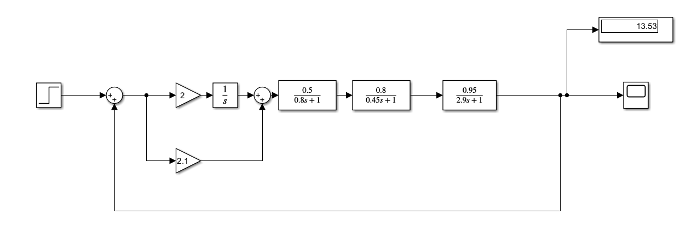

b)

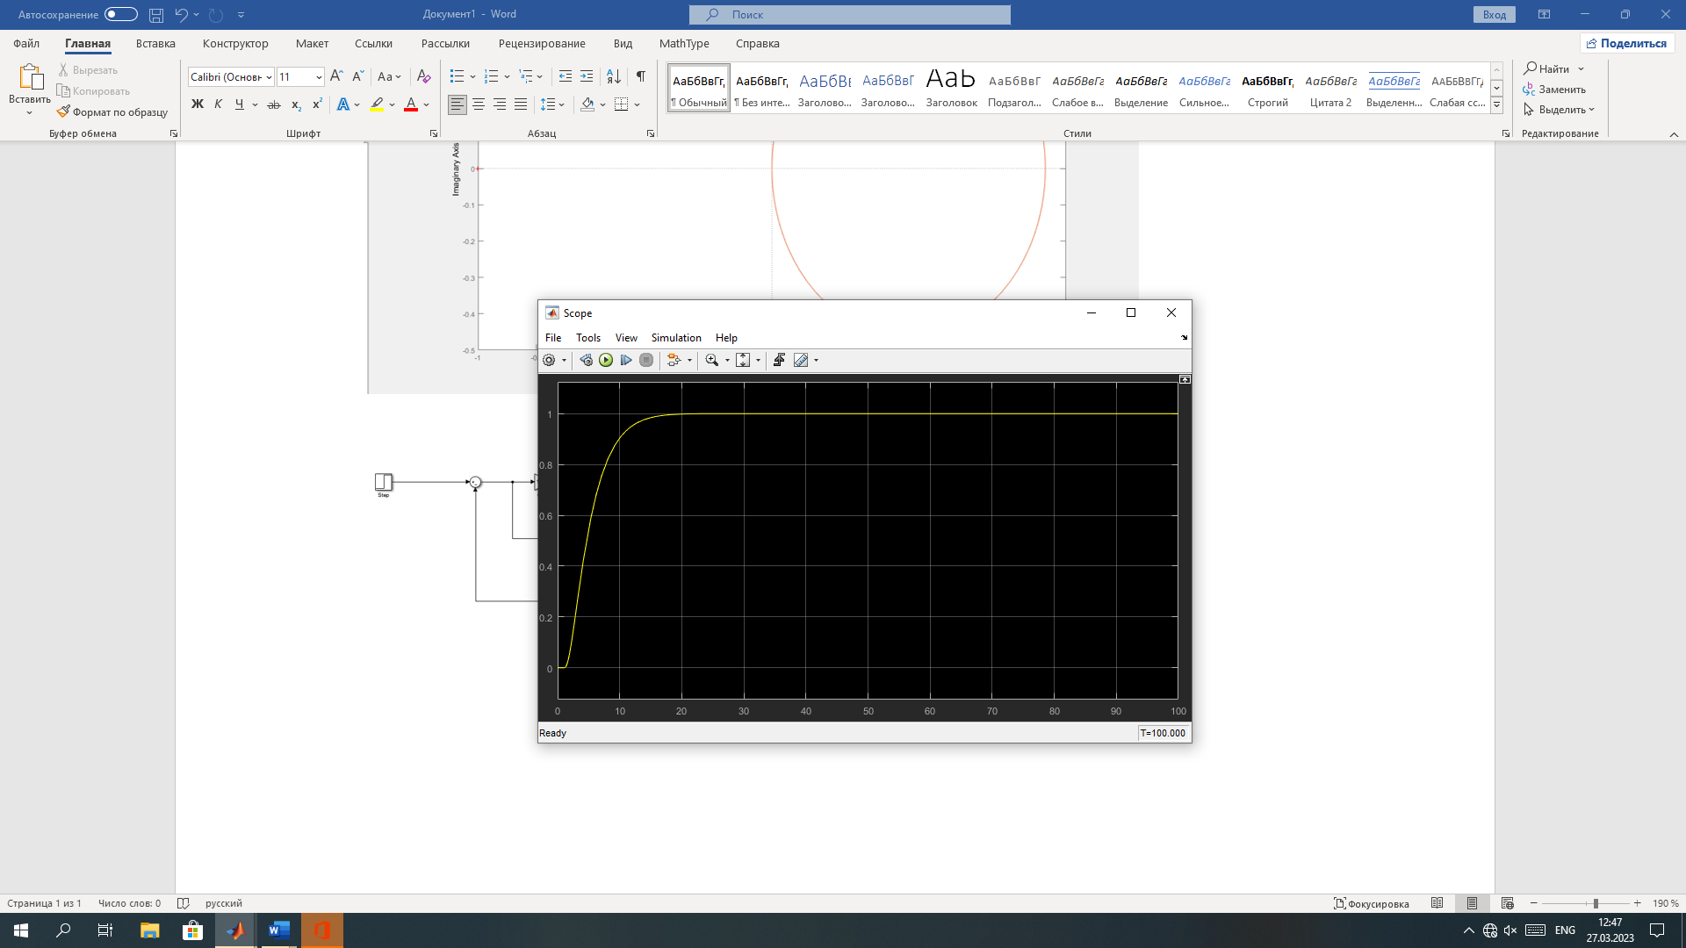

6-rasm. a) Ob’yek tmodeli, b) oʻtkinchi jarayon xarakteristikasi.

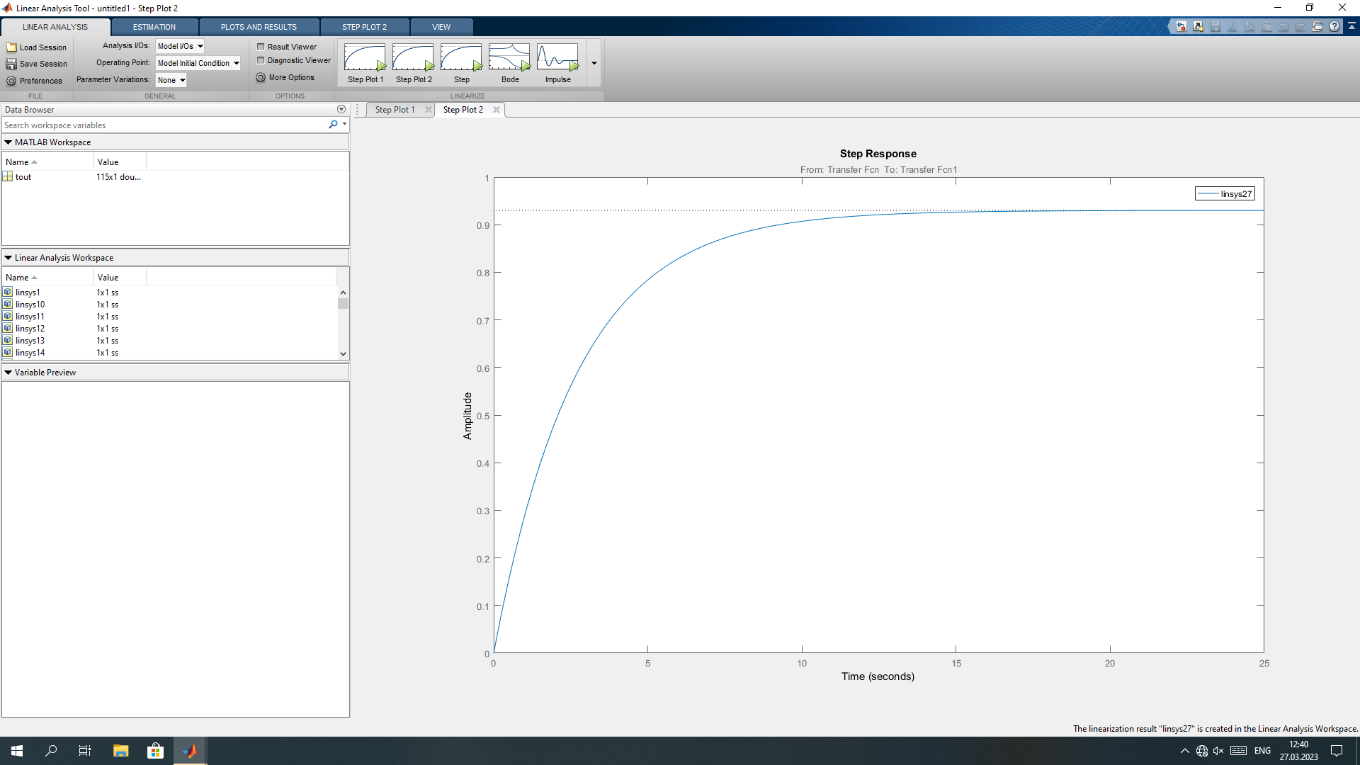

PI-rostlagichning strukturasi va oʻtish xarakteristikasi (1-rasm)

Sistemamizni turgunligini tekshirish uchun Naykvist mezonidan foydalanamiz, Naykvist godografi 2-rasmda koʻrsatilgan.

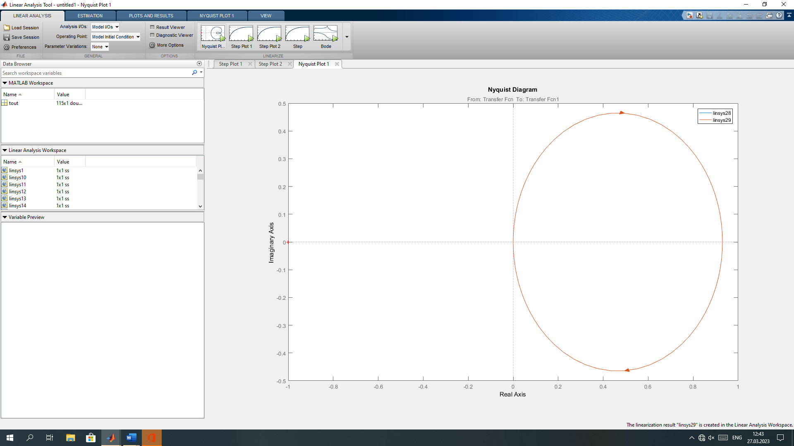

2-rasm. Naykvist godografi

**Xulosa**

Mening bu kurs loyihamda unni quritish jarayonini koʻrib chiqyapmiz.Ishlab chiqarishga qoʻyiladigan talablarga qarab, unni quritish uchun har xil turdagi uskunalarning katta arsenali mavjud. Eng ommabop vertikal pnevmatik uskunaga tegishli boʻlgan "fleshli quritgich" variantidir. Bu holda xom ashyo doimiy ravishda yuqori haroratga duchor boʻlgan vertikal kameraga yuboriladi.

Mening kurs loyihamda bu mahsulotni ishlab chiqarish texnologiyasi, qoʻllaniladigan xomashyolar, unga qoʻyiladigan talablar, mahsulotning xossalari, uning iqtisodiy samaradorligi, moddiy issiqlik balanslarini, mahsulotni ishlab chiqarishda qatnashadigan jihozlar va boshqa boʻlimlarni yoritganman. Ushbu kurs loyihasi qilish davomida rostlagichlar haqida toʻliq ma’lumotlarga ega boʻldim. Kurs ishimda unni quritish jarayonlarni rostlashni koʻrib chiqdim. MATLAB Simulyatsiya natijalari ob'ektning holatini juda yaxshi boshqarilishini koʻrsatadi.Barcha rostlagichlar sifat koʻrsatkichlarini yaxshilash uchun hisoblashga ega. Sifat koʻrsatkichlariga asosiy ta'sir proportsionallik koeffitsienti va integral koeffitsient tomonidan amalga oshiriladi. Ushbu kurs loyihasida unni quritish jarayonini rostlash uchun va amaliy foydalanish uchun PI kontrollerlarini tavsiya qilish imkonini beradi degan xulasaga ega boʻldim. Unni quritish jarayonini nazorat qilish uchun PI (proportsional-integral) boshqaruvchisidan foydalanish mumkin. MATLAB dasturning juda koʻp imkoniyatlari borligini kurs loyihasi qilish davomida bilib oldim.